
USB觸控螢幕CAT5延長器 – 中文手冊
USB Touch Screen CAT5 Extender – User Manual

- 產品型號：TSE-300U

◎ 包裝內容：
*TSE-300UT*
- USB觸控螢幕CAT5延長器 ～傳送器Transmitter～ ( TSE-300UT ) x1
- 1m VGA+Audio+USB專用整合連接線 ( CBK1510AU ) x1
- 中文手冊 x1
- DC 5V 1A專用變壓器 ( 選購 )
- 固定底座

*TSE-300UR*
- USB觸控螢幕CAT5延長器 ～接收器Receiver～ ( TSE-300UR ) x1
- 中文手冊 x1
- DC 5V 1A專用變壓器
- 固定底座

- 產品介紹：
這一款USB觸控螢幕CAT5延長器。透過一組傳送器及接收器，兩端之間以一條CAT5/
CAT5E/CAT6 UTP纜線相互連接，即可傳送觸控螢幕的VGA、Audio及控制訊號 ( USB )；
採用最新的訊號處理技術，最遠可延長至300公尺，佈線容易，也突破了傳統的距離限制。
所以，現在您可以讓觸控螢幕所連接的伺服器設備集中控管，讓維護更加方便，應用更加
多元化。

- 功能特色：
- 可以將近端的控制端K.V.M.A訊號 ( 螢幕+鍵盤+滑鼠+喇叭 ) 透過一條CAT5 / CAT5E /
CAT6 UTP纜線延長到遠端，透過觸控螢幕來進行操作，最遠可以延長至300公尺。
- 近端與遠端均可以控制傳送器上所連接的電腦主機，雙端可同時動作。
- 近端與遠端的螢幕及喇叭均可以同步播放。
- 傳送器可外接一台螢幕，用來監看接收器所連接之觸控螢幕的操作畫面。
- 使用整合型三合一 ( VGA+Audio+USB ) 專用高隔離連接線材來連接要延長訊號的電腦
主機。
- 傳送端所連接的鍵盤、滑鼠須支援USB的介面。
- 支援MS-DOS、Windows、Linux、Unix、Novell、FreeBSD等作業平台。
- 純外接式硬體設計、免安裝任何軟體或驅動程式；支援熱插拔。
- 傳送器與接收器各具LED燈號，完整顯示系統連接狀態。
- 支援VGA、SVGA、XGA、SXGA、UXGA、Multisync。
- 接收器內建一組微調式旋鈕 ( 影像增益與焦距調整 )，可以修正因為距離所產生的訊號
失真及衰減的問題。
- 支援最大解析度及其距離：2048x1536x60Hz@350m。
- 傳送器與接收器底部均為磁性設計，並附有固定底座，方便不同場合的安裝固定。

- 產品說明：
- TSE-300UT傳送Transmitter器
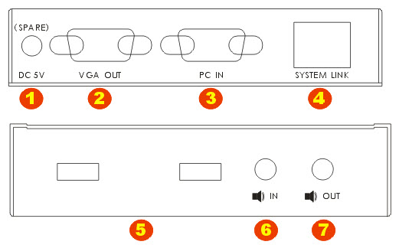

- 電源插孔 ( DC 5V ) *SPARE*
- 視訊 ( VGA ) 訊號輸出埠
- PC ( VGA+Audio+USB ) 訊號輸入埠
- 系統連接埠 ( SYSTEM LINK )
- 黃燈 ( Yellow ) – 電源狀態指示燈
- 綠燈 ( Green ) – VGA訊號輸入狀態指示燈
- 控制端鍵盤、滑鼠 (USB)
- 音訊 ( Audio ) 訊號輸入埠
- 音訊 ( Audio ) 訊號輸入埠

- TSE-300UR接收Receiver器
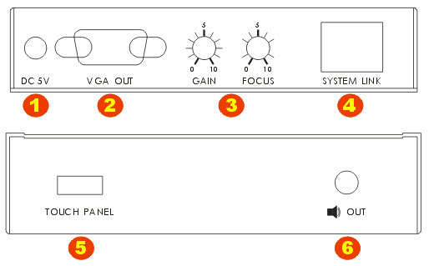

- 電源插孔 ( DC 5V )
- 視訊 ( VGA ) 訊號輸出埠
- 影像微調旋鈕 – 焦距 ( Focus ) / 亮度 ( Gain )
- 系統連接埠 ( SYSTEM LINK )
- 黃燈 ( Yellow ) – 電源狀態指示燈
- 綠燈 ( Green ) – VGA訊號輸入狀態指示燈
- Touch Panel專用USB控制訊號連接埠
- 音訊 ( Audio ) 訊號輸出埠

- CBK1510AU專用整合型 ( VGA+Audio+USB ) 高隔離連接線材 – 1M
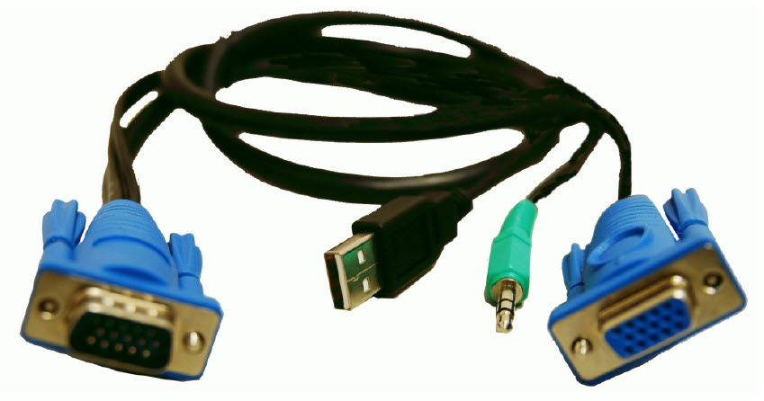

- 系統連接示意圖

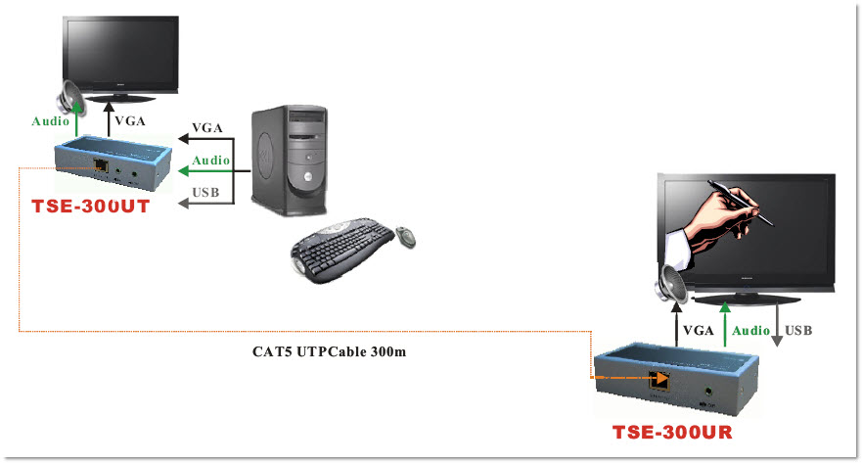
TSE-300U 觸控螢幕CAT5延長器 連接示意圖

- 安裝與操作方式：
- 步驟一：傳送器Transmitter的安裝
- 首次安裝，請先將主機的電源關閉。
- 接著透過所附的螢幕、音源、USB電源三合一專用整合連接線材，將HDB-15
整合接頭連接到傳送器上的PC ( VGA+Audio+USB ) 訊號輸入埠 ( PC IN )，另
一端的HDB-15 VGA接頭、3.5mm Audio接頭及USB接頭，分別連接到主機上
相對應的位置。
- 將顯示器及喇叭分別連接到傳送器上相對應的位置 ( VGA Out & Audio Out )。
- 傳送器可以透過所附的螢幕、音源、USB電源三合一專用整合連接線材，經由
主機的USB埠來供電，如果額外選購變壓器，請將傳送器接上變壓器，並將
變壓器插到電源插座，如有正常供電，此時系統連接埠 ( System Link ) 上的黃
燈應該保持恆亮。
- 將所連接之主機電源開啟，如果VGA訊號有正常輸出，此時確認系統連接埠
( System Link ) 上的綠燈應該保持恆亮。
- 確認傳送器所連接之顯示器及喇叭播放正常。
- 步驟二：接收器Receiver的安裝
- 請將接收器安裝在適當的位置，並將UTP纜線佈設好，您可以使用磁性底座或是所附的活動是金屬底板將接收器固定好。
- 為提供最佳視訊品質，您可以參考使用以下的CAT5E UTP纜線，
HANWELL VCAT5E305M、BELDEN 1700A / BELDEN 1752A / BELDEN1872A，或其它經過您實際測試可接受的UTP纜線。
- 透過觸控螢幕內附的USB訊號連接線，將觸控螢幕的USB控制訊號輸出埠，接收器上的Touch Panel專用USB控制訊號連接埠作連接。
- 將接收器接上變壓器，並將變壓器插到電源插座，如有正常供電，此時系統
連接埠 ( System Link ) 上的黃燈應該保持恆亮。
- 將觸控螢幕及喇叭分別連接到傳送器上相對應的位置 ( VGA Out & Audio Out )。
- 步驟三：CAT5 UTP纜線的佈線與系統連接
- 請將UTP纜線的兩端以568B規格製作，並分別將UTP纜線的兩端連接到傳送器與接收器的系統連接埠 ( System Link ) 上，此時接收器的系統連接埠上的綠
燈號如果恆亮，表示UTP纜線有正確連接；反之，請檢查UTP纜線是否連接
正確。
- 步驟四：功能測試
- 完成以上安裝後，您應該就可以從遠端接收器所連接的觸控螢幕及喇叭來
操控近端傳送器所連接的主機。
- 在接收器手動調整影像微調旋鈕 ( Focus & Gain )，可以修正因為不同距離所
產生的訊號失真及衰減的問題。

- 產品規格：

產品名稱 |  | USB觸控螢幕CAT5延長器
型號 |  | TSE-300UT | TSE-300UR
 |  | 傳送器 ( Transmitter ) | 接收器 ( Receiver )
控制端連接埠 | 螢幕 | HDB-15 ( Female ) | HDB-15 ( Female )
控制端連接埠 | 鍵盤 | USB Type A (Female) | USB Type A (Female)  觸控螢幕控制訊號連接埠
控制端連接埠 | 滑鼠 | USB Type A (Female) | USB Type A (Female)  觸控螢幕控制訊號連接埠
控制端連接埠 | 喇叭 | 3.5mm Jack | 3.5mm Jack
主機端連接埠 | 螢幕 | 整合型 HDB-15 ( Male ) | N/A
主機端連接埠 | 鍵盤 | 整合型 HDB-15 ( Male ) | N/A
主機端連接埠 | 滑鼠 | 整合型 HDB-15 ( Male ) | N/A
主機端連接埠 | 喇叭 | 整合型 HDB-15 ( Male ) | N/A
系統連接埠 | 輸入 | N/A | RJ-45 x1
系統連接埠 | 輸出 | RJ-45 x1 | N/A
影像微調旋鈕 |  | N/A | Gain x1；Focus x1
支援解析度 (Max.) |  | 2048x1536@60Hz
支援傳輸距離 (Max.) |  | 300m
電源供應 |  | 透過USB埠供電或外接電壓器 (DC 5V, 1000mA ) | DC 5V, 1000mA
材質 / 顏色 |  | 金屬外殼 / 銀色 | 金屬外殼 / 銀色
尺寸 ( LxWxH ) |  | 113x62x29 mm | 113x62x29 mm

- 注意事項：
- 操作本機器時，請先詳細閱讀操作說明。
- 使用未經國瑭資訊認證的UTP纜線，可能導致訊號品質降低，產生無法讓使用者滿意的效果。
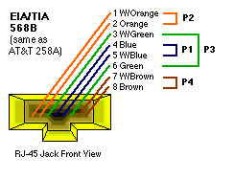
- 長距離傳輸請使用國瑭資訊認證過之影音傳輸專用UTP纜線。
- 網線接頭製作：網線的兩端必須用568B/568B規格製作，
- EIA/TIA 568B定義的接點
順序為 (1)橙白(2)橙(3)綠白(4)藍(5)藍白(6)綠(7)棕白(8)棕，
所使用的網路接頭請使用鍍金接點品質，以確保最佳訊號傳輸。
- 為提供您最佳的品質及預防發生的問題：
- 如果所在建築物有3相AC電源，請確認電腦主機與螢幕所接的電源在相同的相位。
為求最佳品質，它們最好在同一線路上。
- 建議使用原廠供應的連接線材。原廠的保固不包括任何由使用者自備的線材所導致的
損壞。
- 為防止潛在的電源傷害，請注意以下的事項：
- 請不要在本系列產品的設置中使用兩芯的電源延長線。
- 請測試確認連接電腦與螢幕之AC電源插座有相同的極性及
接地。
- 電腦與螢幕只能夠使用有接地的電源插座。
- 本機保固一年。使用上如遇到任何使用問題，請洽各代理商或經銷商。

